**Life Inspiration v0.3**

**Caixeiro-Viajante (*travelling salesman problem* - TSP)**

* Problema:
* Procura-se encontrar um ou mais caminhos, para percorrer todas as cidades e voltar ao ponto de origem, sem nunca passar numa cidade duas vezes e obter o caminho com menos custo.
* Esquema:
* Tamanho do gene igual ao número de cidades;
* As cidades são indexadas para que as suas representações sejam números inteiros;
* A ordem com que os alelos aparecem no gene é a mesma ordem pela qual passamos nas cidades.
* Representação de Caminhos e custos

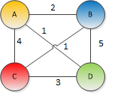 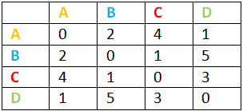

* Representação de Genes

 

* Ordem do caminho

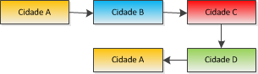

* Cálculo de Fitness
* Exemplo1:

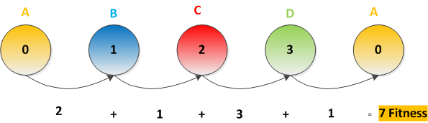 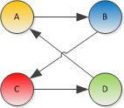

Caixeiro Viajante

* Exemplo2:

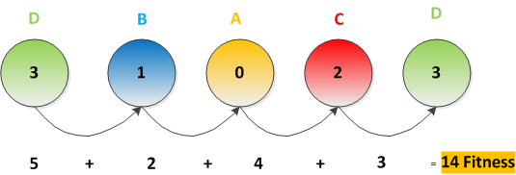 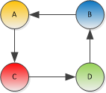

* Atenção:

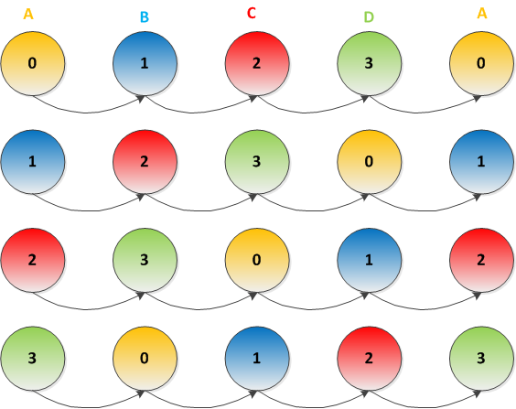

* São sempre o mesmo caminho, a única diferença é o ponto de partida.
* Reparar o problema anterior:
* Pegar na cidade A e colocá-la como primeira cidade através de uma rotação, eliminando assim diferentes representações para o mesmo caminho.

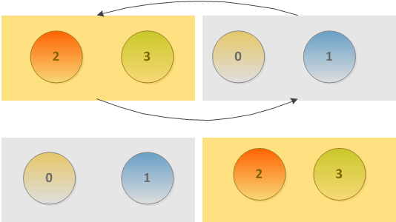

**Operador: CycleCrossover**

* Descrição:
* Uma parte do pai é mapeada para uma porção da mãe. A partir da porção substituída, o resto dos genes são preenchidos mas omitindo os genes já presentes e respeitando a ordem com que eles se encontram.
* Esquema:

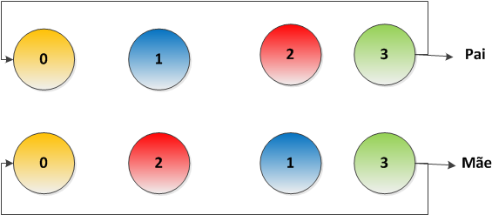



* Esquema:
* Os genes do lado esquerdo
* são iguais aos dos pais.

**Filhos**

Operador: CycleCrossover

* Para o filho1 vamos copiar o próximo gene da mãe, e para o filho2 vamos copiar o próximo do pai.
* Como o filho1 já possuía o gene 1, não pode ficar com esse gene repetido, por isso coloca-se o próximo gene da mãe que não seja repetido.

Operador: Cycle Crossover

* Quando se chega ao fim do gene e ainda não colocámos todos os genes no filho, começamos no inicio do gene do pai e repetimos o processo até os filhos terem todos os genes.
* **Filhos**

Operador: PMX - Crossover

* São gerados dois pontos de corte aleatórios e apartir desses pontos são mapeados os genes entre os pontos de corte do pai para a mãe e vice versa.
* Passo 1: Gerar dois pontos aleatórios

Operador: PMX - Crossover

* Passo 2: Os genes do pai entre os pontos ficam no filho2 e os da mãe no filho1.

Operador: PMX - Crossover

* Passo 3: Para os genes que foram trocados coloca-se o gene pelo qual foi trocado, no sitio onde ele se encontrava anteriormente.
* Exemplo para o filho1: Troca o 6 pelo 3;

Operador: PMX - Crossover

* Troca o 2 pelo 4;

Operador: PMX - Crossover

* Troca o 8 pelo 5;

Operador: PMX - Crossover

* Os restantes genes são iguais aos do Pai.

Operador: PMX - Crossover

* Para o filho2:

Operador: SUS - Minimização

* Problema:
* O operador SUS seleciona o fitness mais alto, por isso é preciso adaptá-lo para passar a selecionar o mais baixo e poder assim utilizá-lo no caixeiro viajante.
* Esquema:
* Max(População)=12
* Min(População)=1

Operador: SUS - Minimização

* PseudoCodigo : Calcular novo fitness

Operador: SUS - Minimização

* Novos valores de fitness:
* Novo Fitness = (12 + 1) - Fitness
* Novo Fitness A = 13 – 10 = 3
* Fazendo esta conversão do fitness, o fitness com valor mais alto passa a ter o valor mais baixo, o que torna possível a utilização do operador SUS.

Operador: Swap Genes - Mutação

* Descrição:
* Escolher dois alelos aleatórios de um indivíduo, e trocá-los de sítio.
* Esquema:

Operador: Inversion - Mutação

* Descrição: São gerados 2 pontos de corte aleatórios, e os genes entre os cortes são invertidos na sua ordem, e os restantes mantêm-se.
* Passo 1: Gerar 2 pontos aleatórios;

Operador: Inversion - Mutação

* Passo 2: Os genes dentro dos pontos de corte são invertidos;

Operador: Inversion - Mutação

* Resultado: